Региональная инновационная площадка
«Модель здоровьесберегающего, инновационного пространства ДОУ как условие формирования детско – взрослого сообщества в соответствии с ФГОС»

Семинар
на базе МДОУ «Детский сад № 192»
«Формирование психологически комфортной и безопасной образовательной среды»

Цель семинара: Презентация опыта работы МДОУ «Детский сад № 192» в рамках регионального инновационной площадки.

Состав соисполнителей РИП:
МДОУ «Детский сад № 99»
МДОУ «Детский сад № 226»
МОУ «Начальная школа – детский сад № 158»
МДОУ детский сад «Берёзка», МДОУ детский сад «Колосок» Первомайский район
МДОУ «Детский сад №13» г.Рыбинск
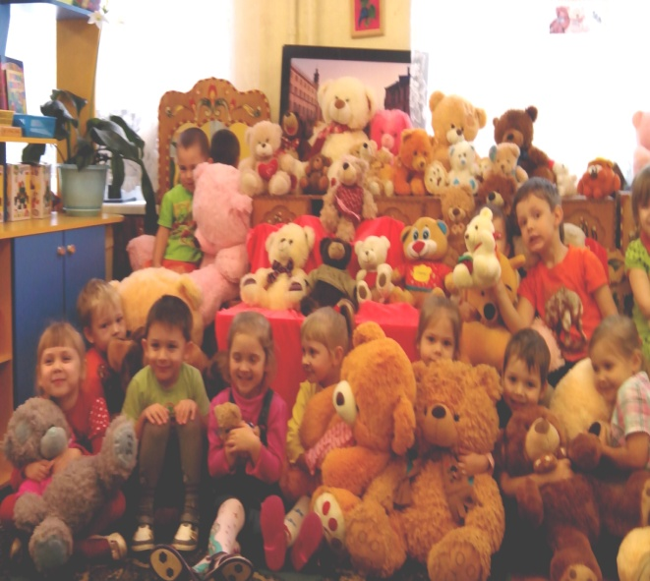

Программа семинара:
1. 9.00 – 9.30 Регистрация участников семинара
2. 9.30 – 9.40 Знакомство с МДОУ № 192
«Наш любимый детский сад»
Заведующая МДОУ Булатова И.В.
Старший воспитатель Горбунова Е.А.

3. 9.40 – 9.50 Презентация опыта
«Создание безопасной и психологически комфортной образовательной среды в ДОУ»
Педагог МДОУ Полякова Е.С.

4. 9.50 – 10.00 Презентация опыта
«Психологическое сопровождение деятельности
педагогов в рамках программы формирования психологически комфортной и безопасной среды»
Педагог МДОУ Кузнецова Н.В.

5. 10.10 – 10.20 Презентация опыта
«Психологическая безопасность в семье в рамках
программы формирования психологически
комфортной и безопасной среды»
Педагог МДОУ Петрова Е.С.

6. 10.20 – 10.30 Презентация опыта
«Эмоциональное благополучие детей в ДОУ»
Педагог МДОУ Шадрина Л.А

7. 10.30 – 10.40 Презентация опыта
«Диагностика эмоционального благополучия»
Педагог МДОУ Мужикова Н.А.

8. 10.50 Подведение итогов семинара.

